様式第２号
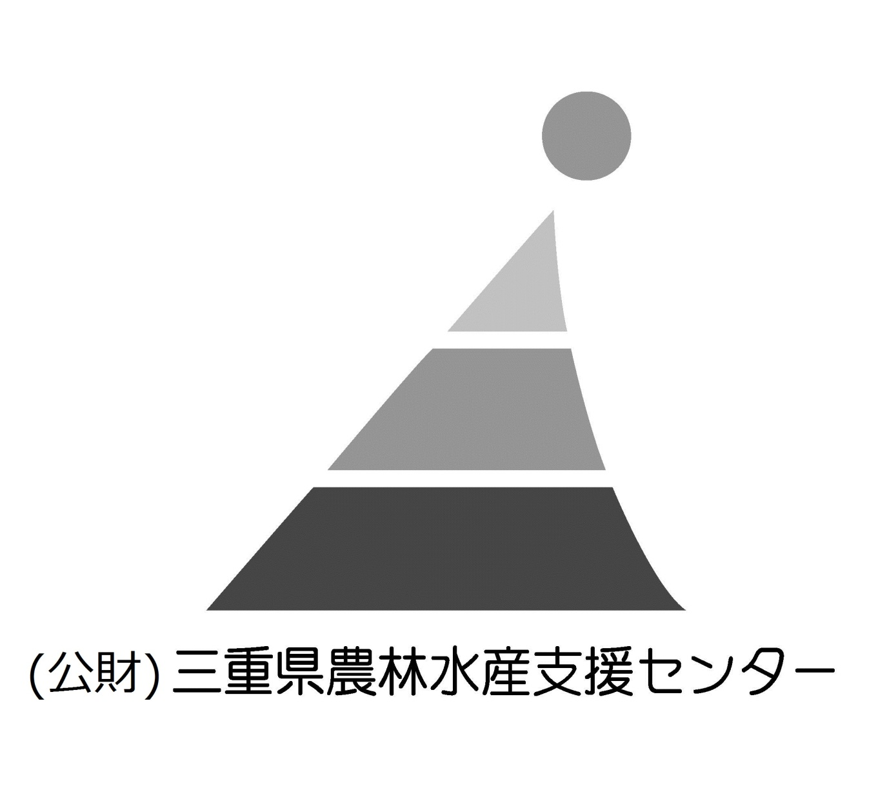
求 職 票
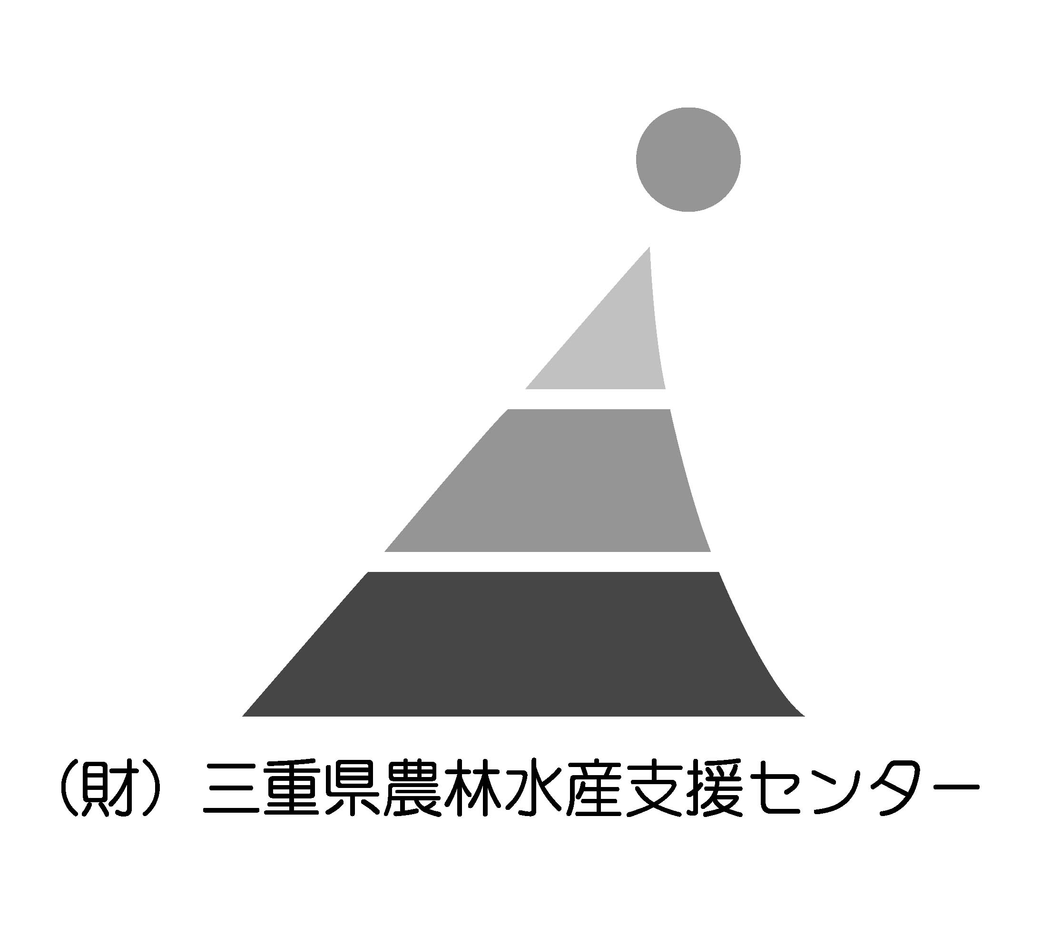
【 農業 林業 水産業 】
求職者 | ふりがな  氏名 |  |  | 生年月日 |  |  | 年 月 日 |  |  |  | 歳
求職者 | 現住所 | 〒 |  |  |  |  |  | 免許・資格
求職者 | 連絡先 | TEL  携帯  電子メール
求職者 | 最終学歴 | 年 月 卒業 中退 在学
就職についての希望 | 希望する仕事 |  | 経験した主な仕事 |  |  | （職種） |  |  | （仕事の詳しい内容）
就職についての希望 | 就職希望地  （通勤方法）  （通勤時間） | （市町名または地域名）
就職についての希望 | 希望月収(税込) | 万円
就職についての希望 | 休日 | 曜日  その他（ ）
就職についての希望 | 希望雇用形態
就職についての希望 | 希望雇用時間
就職についての希望 | その他希望
その他希望条件及び仕事をする上で注意する点
経験の有無 |  | 無し 体験程度 短期研修 長期研修 就業経験済（ 年 月程度）
当紹介所は、求職者から知り得た個人的な情報は、当紹介所の個人情報適正管理規程に基づき適正に取り扱います。本求職申込書に記載された個人情報は、職業紹介で応募を希望する求人先に応募情報を提供するために使用し、職業紹介以外の目的には使用しません。

個人情報の求人者への提供について同意いたします。
令和 年 月 日 氏名

備考 |  |  |  |  | （受理日：令和 年 月 日）  （有効期限：令和 年 月 日）  求職№
公益財団法人三重県農林水産支援センター

